**计算机程序设计基础（C++)**

**实验报告**

专业班级： 软件工程2303

学 号： 8209230308

姓 名： 刘麒源

**实验报告成绩：**

|  |  |  |  |  |  |  |
| --- | --- | --- | --- | --- | --- | --- |
| **实验** | **实验一** | **实验二** | **实验三** | **实验四** | **实验五** | **总评** |
| **成绩** |  |  |  |  |  |  |

**批阅教师：**

**实验三 函数**

**一、实验目的**

本实验主要培养、训练学生对函数的理解，要求：

1. 掌握函数的定义、声明的方法；

2. 掌握函数的编写要求；

3. 掌握函数的调用方法；

4. 掌握函数参数的传递方法；

5. 掌握变量的作用域；

6. 掌握多文件编程方法。

**二、实验内容与要求**

1、输入自然数m和n，

（1）求他们的最大公约数（或称最大公因数）。

要求输入、输出在主函数中进行，求公约数由函数实现。

1. 在函数中求最大公约数与最小公倍数。（提示：使用引用参数）

2. 编写程序满足：声明一个函数，判断一个整数是否为素数，使用如下函数头：

bool is_prime(int num) ,如果num是素数函数返回true，否则返回false；

利用函数is_prime找出前200个素数，并按每行10个输出：

     2     3      5      7    11    13    17    19    23    29

3、编程实现摄氏温度到华氏温度的转换：

编写一个头文件，包含下面两个函数：

double celsius_to_fah(double cel)    //摄氏温度到华氏温度

double fahrenheit_to_cels(double fah) //华氏温度到摄氏温度

实现头文件，并编写测试程序，调用函数显示如下结果：

Celsius    Fahrenheit   |   Fahrenheit       Celsius

40.0       105.0        |   120.0            48.89

39.0       102.0        |   110.0            43.33

……       ……        |   ……             ……

31.0        87.8        |   30.0             -1.11

（测试程序为主模块，即main( )函数所在的CPP文件，头文件mytemperature.h只有函数声明；函数定义写在另一CPP文件mytemperature.cpp）

4、创建名为mytriangle.h的头文件，包括：

bool is_valid(double side1,double side2,double side3)

double_area(double side1,double side2, double side3)

面积=sqrt(s(s-side1)(s-side2)(s-side3))

其中s=(side1+side2+side3)/2

写测试程序：读取三角形三边长，如输入合法，计算面积，否则输出错误信息。

（测试程序为主模块，即main( )函数所在的CPP文件，头文件mytriangle.h只有函数声明；函数定义写在另一CPP文件mytriangle.cpp）

**3与4选一个完成**

5、猴子吃桃：猴子第一天摘若干桃子，当即吃了一半，还不过瘾，又吃了一个。第二天又将剩下的桃子吃掉一半，又多吃一个，以后每天如此，到第10天，发现只剩最后一个桃子，问，第一天猴子共摘多少桃子（用递归实现）。

**三、实验思考题**

1. 本实验中函数中返回的值为什么与函数类型一致？

2. 本实验中主函数调用函数时采用的是何种传递方式？

**四、算法分析，程序结果**

**1、**#include<iostream>

using namespace std;

int A(int& refx, int& refy)

{

int i;

for (i = (refx < refy ? refx : refy); i > 0; i--)

{

if (refx % i == 0 && refy % i == 0)

break;

}

return i;

}

int main()

{

int m, n;

cout << "请输入两个自然数" << endl;

cin >> m >> n;

cout << "最大公约数为" << A(m, n) << endl;

cout << "最小公倍数为" << m * n / A(m, n) << endl;

return 0;

}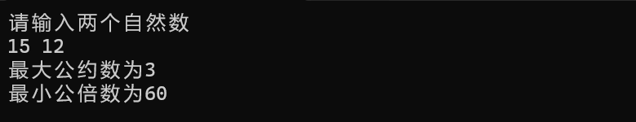

**2、** #include<iostream>

using namespace std;

bool is_prime(int num)

{

int i = 2;

while (i < num)

{

if (num % i == 0)

{

return false;

}

++i;

}

return true;

}

int main()

{

int num,k=0;

cin >> num;

if (is_prime(num))

cout << "true" << endl;

else

cout << "false" << endl;

cout << "0~200内的所有素数为：" << endl;

for (int i = 2; i <= 200; i++)

{

if (is_prime(i))

{

cout << i << "\t";

k++;

if (k % 10 == 0)

{

cout << endl;

}

}

}

return 0;

}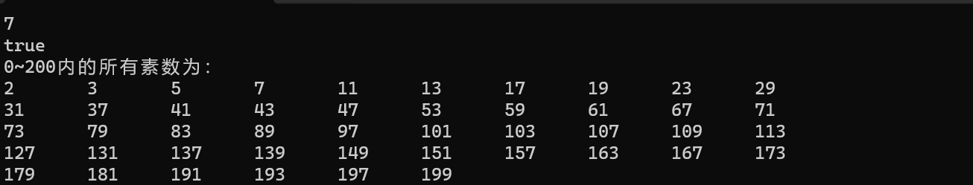

**3、**

**.h：**#pragma once

double celsius_to_fah(double cel)

{

return 1.8 * cel + 32;

}

double fahrenheit_to_cels(double fah)

{

return (fah - 32) / 1.80;

}

**cpp：**#include<iostream>

#include"mytemperature.h"

#include<iomanip>

using namespace std;

int main()

{

cout << "Celsius\tFahrenheit\t|\tFahrenheit\tCelsius" << endl;

for (double c = 40.0,f2=120.0; c >= 31.0||f2>=30.0; c--,f2-=10) {

double f = celsius_to_fah(c);

cout << fixed << setprecision(1)<<c << "\t" << f << "\t\t|\t";

double c2 = fahrenheit_to_cels(f2);

cout << fixed<<setprecision(1)<<f2<< "\t\t" <<fixed<<setprecision(2)<<c2<< endl;

}

return 0;

}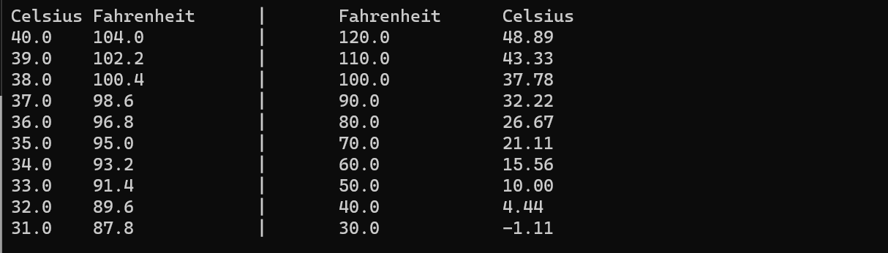

**5、**#include<iostream>

using namespace std;

int calPeaches(int day) {

if (day == 10) {

return 1;

}

else {

int peaches = (calPeaches(day + 1) + 1) * 2;

return peaches;

}

}

int main() {

int totalPeaches = calPeaches(1);

cout << "第一天猴子共摘了 " << totalPeaches << " 个桃子" << endl;

return 0;

}****

**五、遇到的问题与解决方法**

**上网搜索了摄氏度与华氏度的转换，对函数的递归问题还有总体的思路并不是特别清晰，请教了同学**

1. **体会**

**要多利用网络和身边的资源，迎难而上**

掌握函数的定义、声明的方法；掌握函数的编写要求；掌握多文件编程方法。

**实验四 数组与指针**

【**实验目的**】

1、进一步加深对数组的理解，掌握数组的定义方法；

2、掌握数组的处理方法、数组作为函数参数的使用方法，以及搜索与排序的应用。

3、掌握指针的概念、指针变量定义格式以及指针的运算；

4、掌握指针与数组、函数的关系；

5、理解内存动态分配的含义、熟练掌握内存动态分配方法；

6、掌握递归函数的定义方法。

【实验内容与步骤】

**（一）数组**

1、打印不同的数：

编写一个程序，读入10个数，输出其中不同的数（即如果一个数出现多次，只打印一次）。

提示：读入的数如果是一个新的值，则将其存入一个数组。否则，将其丢弃。输入完毕后，数组中保存的就是不同的数。

下面是一个运行样例：

Enter

Enter ten numbers: 1 2 3 2 1 6 3 4 5 2

The distinct numbers are: 1 2 3 6 4 5

2、起泡排序：

利用起泡排序算法编写一个排序函数。起泡排序算法分若干趟对数组进行处理。每趟处理中，对相邻元素进行比较。若为降序，则交换；否则，保持原顺序。此技术被称为起泡排序（bubble sort）或下沉排序（sinking sort），因为较小的值逐渐地“冒泡”到上部，而较大值逐渐下沉到底部。

算法可描述如下：

bool changed = true;

do

{

changed = false;

for (int j = 0; j < listSize – 1; j++)

if (list[j] > list[j+1])

{

swap list[j] with list[j+1];

changed = true;

}

} while (changed);

很明显，循环结束后，列表变为升序。容易证明do循环最多执行listSize – 1次。

编写测试程序，读入一个含有10个双精度数字的数组，调用函数并显示排列后的数字。

3、游戏：存物柜问题：

一个学校有100个存物柜，100个学生。开学第一天所有存物柜都是关闭的。第一个学生（记为S1）来到学校后，打开所有的存物柜。第二个学生S2，从第二个存物柜（记为L2）开始，每隔两个存物柜，将它们关闭。第三个学生S3从第三个存物柜L3开始，每隔三个，将它们的状态改变（开着的关上，关着的打开）。学生S4，从L4开始，每隔四个改变它们的状态。学生S5，从L5开始，每隔五个改变状态。依此类推，直至学生S100改变L100的状态。

当所有学生完成这个过程，那些存物柜是开着的？编写一个程序求解此问题，显示所有开着的柜子号码，号码之间用一个空格隔开。

提示：使用一个100个布尔型元素的数组，每个元素代表存物柜是开（true）或关（false）。最初所有的储物柜都是关闭的。

4、合并两个排列好的数组：

编写如下函数，合并两个排列好的数组，形成一个新的排列好的数组。

void merge(const int list1[], int size1, const int list2[], int size2, int list3[])

使用size1+size2次比较实现函数。编写测试程序，提示用户输入两个排列好的数组，并显示合并以后的数组。下面是一个运行样例。注意，输入数据的第一个数字是数组的元素数，而不是数组的一部分。假定数组大小不超过80。

Enter

Enter

Enter list1: 5 1 5 16 61 111

Enter list1: 4 2 4 5 6

The merged list is 1 2 4 5 5 6 16 61 111

5、检验子串：

编写如下函数，检验C字符串s1是否是C字符串s2的子串。如果匹配，返回s1在s2中的下标，否则返回–1。

int indexOf(const char s1[], const char s2[])

编写测试程序，读入两个C字符串，检验C字符串s1是否是C字符串s2的子串。下面是程序的运行样例：

Enter

Enter

Enter

Enter the first string: welcome

Enter the second string: We welcome you!

indexOf(“welcome”, “We welcome you!”) is 3

Enter

Enter the first string: welcome

Enter the second string: We invite you!

indexOf(“welcome”, “We invite you!”) is –1

6、字符串中每个字母出现的次数：

请使用如下函数头编写函数，数出字符串中每个字母出现的次数。

void count(const char s[], int counts[])

counts是一个有26个元素的整数数组。const[0]，const[1]，…，const[25]分别记录a，b，…，z出现的次数。字母不分大小写，例如字母A和字母a都被看作a。

编写测试程序，读入字符串并调用count函数，显示非零的次数。下面是程序的一个运行样例：

Enter

Enter a string: Welcome to New York!

c: 1 times

e: 3 times

k: 1 times

l: 1 times

m: 1 times

n: 1 times

o: 3 times

r: 1 times

t: 1 times

w: 2 times

y: 1 times

**（二）指针**

1、上机验证下列程序的运行结果（有错误的话自己补充完善）

(1) void main()

｛

int i,j,*pi,*pj; //此处的*表示定义指针变量，而非间接运算符

pi=&i;

pj=&j;

i=5;j=7;

cout<<i<<’\t’<<j<<’\t’<<pi<<’\t’<<pj;

cout<<&i<<’\t’<<*&i<<’\t’<<&j<<’\t’<<*&j;

}

运行结果：

上述结果中，pi与&i,pj与&j是地址值，随编译程序而变化，不确定。

(2) int main() //C语言程序，要了解

{

int a[]={1,2,3};

int *p,i;

p=a; //将数组a首地址送给p

for (i=0;i<3;i++)

printf("%d,%d,%d,%d\n",a[i],p[i],*(p+i),*(a+i)); //与cout功能差不多

}

运行结果：

1,1,1,1

2,2,2,2

3,3,3,3

通过这两道题目，希望学生掌握数组元素与指向数组的指针的不同。

a[i]表示数组中下标为i的元素。

a[i]←p[i]←*(p+i)←*(a+i)

a是数组名，表示数组首地址，(p+i)表示数组中第i个元素的地址，*(p+i) 相当于a[i]。

(3)通过如下的问题理解递归函数的定义与调用（递归未讲，可以后做）

//#iclude “stdio.h”

void f(char *st,int i)

{

st[i]=’\0’;

cout<<st; // printf(“%s\n”,st);

if (i>1) f(st,i-1);

}

void main()

{

char st[]=”abcd”;

f(st,4);

}

补充完整，运行时输出为________

(4)下面程序的主函数中能保证p[0]输出1，p[1]输出2吗？如何修改以保证之（提示：在函数f中使用new生成动态数组；在main中用delete释放。）

#include<iostream>

using namespace std;

int *f()

{

int list[]={1,2,3,4};

return list;

}

void main()

{

int *p=f();

cout<<p[0]<<endl;

cout<<p[1]<<endl;

}

2、程序设计

(1)编写函数检查字符串s1是否为字符串s2的子串，若是，返回第一次匹配的下标，否则返回-1。在主程序中输入字符串s1与s2，调用函数实现。

函数原型：int indexof(const char *s1,const char *s2);

(2)编写一个函数将以字符串形式表示的一个16进制数转换为10进制数，并在主函数中测试。函数原型 int parseHex(const char *const hexString);

如：调用函数 parseHex(“A5”);返回165

1. 主程序中建立一动态数组（使用new），数组元素及元素个数由键盘输入，动态调试观察指针及指针指向的内容；设计一个函数对数组由小到大排序；主程序中用指针方式输出数组元素；最后释放数组内存（delete）。

【完成实验报告】

**实验报告只要求写程序设计部分**

**三、算法分析，程序结果**

**（一）**

**1、**#include<iostream>

using namespace std;

#define N 10

bool isDuplicate(int arr[], int size, int num) {

for (int i = 0; i < size; i++) {

if (arr[i] == num) {

return true;

}

}

return false;

}

int main() {

int a[N], unique[N];

int uniquecount = 0;

cout << "Enter ten unmbers:";

for (int i = 0; i < N; i++)

cin >> a[i];

for (int i = 0; i < N; i++) {

if (!isDuplicate(unique, uniquecount, a[i])) {

unique[uniquecount] = a[i];

uniquecount++;

}

}

cout << "The unique numbers are:";

for (int i = 0; i < uniquecount; i++) {

cout << unique[i] << " ";

}

return 0;

}**屏幕截图 2023-12-11 225855**

**2、**#include <iostream>

using namespace std;

void bubblesort(double a[]) {

int len = sizeof(a);

for (int i = 0; i < len - 1; i++) {

for (int j = 0; j < len - 1; j++)

{

if (a[j] > a[j + 1])

{

double temp = a[j];

a[j] = a[j + 1];

a[j + 1] = temp;

}

}

}

}

int main() {

double numbers[10];

for (int i = 0; i < 10; i++) {

cin >> numbers[i];

}

bubblesort(numbers);

for (int i = 0; i < 10; i++) {

cout << numbers[i] << " ";

}

cout << endl;

return 0;

}



**3、**#include<iostream>

using namespace std;

#define nums 100

int main() {

bool cabinet[nums] ;

for (int i = 0; i < nums; i++)

{

cabinet[i] = false;

}

for (int student = 1; student <= nums; student++)

{

for (int locker = student-1; locker < nums; locker++)

if ((locker +1)% student == 0)

cabinet[locker] = !cabinet[locker];

}

cout << "开着的柜子号码为：";

for (int i = 0; i < nums; i++)

if (cabinet[i])

cout << i +1<< "\t";

return 0;

}**屏幕截图 2023-12-11 230152**

**4、**#include <iostream>

using namespace std;

void merge(const int list1[], int size1, const int list2[], int size2, int list3[]) {

int i = 0, j = 0, k = 0;

while (i < size1 && j < size2) {

if (list1[i] < list2[j]) {

list3[k] = list1[i];

++i;

}

else {

list3[k] = list2[j];

++j;

}

++k;

}

while (i < size1) {

list3[k] = list1[i];

++i;

++k;

}

while (j < size2) {

list3[k] = list2[j];

++j;

++k;

}

}

int main() {

const int maxSize = 80;

int list1[maxSize], list2[maxSize], list3[maxSize * 2];

int size1, size2;

cout << "Enter list1:";

cin >> size1;

for (int i = 0; i < size1; ++i) {

cin >> list1[i];

}

cout << "Enter list2:";

cin>>size2;

for (int i = 0; i < size2; ++i) {

cin >> list2[i];

}

merge(list1, size1, list2, size2, list3);

cout << "The merge list is:";

for (int i = 0; i < size1 + size2; ++i) {

cout << list3[i] << " ";

}

return 0;

}****

**5、**#include <iostream>

#include <cstring>

using namespace std;

int indexOf(const char s1[], const char s2[]) {

int len1 = strlen(s1);

int len2 = strlen(s2);

for (int i = 0; i <= len2 - len1; ++i) {

int j;

for (j= 0; j < len1; ++j) {

if (s2[i + j] != s1[j]) {

break;

}

}

if (j == len1) {

return i;

}

}

return -1;

}

int main() {

const int maxSize = 100;

char s1[maxSize], s2[maxSize];

cout << "Enter the first string:";

cin.getline(s1, maxSize);

cout << "Enter the second string:" ;

cin.getline(s2, maxSize);

cout << "indexOf(\"" << s1 << "\", \"" << s2 << "\") is " << indexOf(s1, s2) << endl;

return 0;

}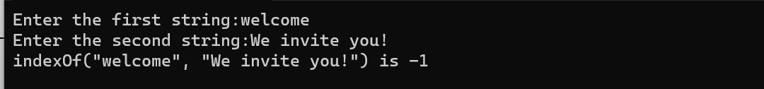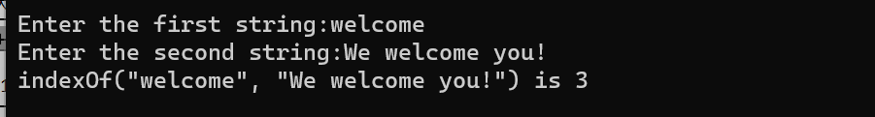

6、#include <iostream>

#include <cstring>

void count(const char s[], int counts[]) {

int len = strlen(s);

for (int i = 0; i < len; ++i) {

if (s[i] >= 'a' && s[i] <= 'z') {

++counts[s[i] - 'a'];

}

else if (s[i] >= 'A' && s[i] <= 'Z') {

++counts[s[i] - 'A'];

}

}

}

int main() {

const int alphabetSize = 26;

int counts[alphabetSize] = { 0 };

char s[100];

std::cout << "Enter a string:";

std::cin.getline(s, 100);

count(s, counts);

for (int i = 0; i < alphabetSize; ++i) {

if (counts[i] != 0) {

std::cout << (char)('a' + i) << ": " << counts[i]<<" " << "times" << std::endl;

}

}

return 0;

}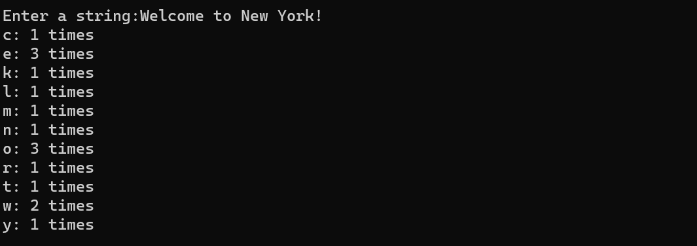

（二）

1、

#include <iostream>

using namespace std;

int indexof(const char* s1, const char* s2)

{

int a, b;

a = strlen(s1);

b = strlen(s2);

if (a > b)

{

return -1;

}

for (int i = 0; i <= b - a; i++)

{

for (int j = 0; j < a; j++)

{

if (j == a - 1 && s1[j] == s2[j + i])

{

return i;

}

if (s1[j] != s2[j + i])

{

break;

}

}

}

return -1;

}

int main()

{

const int size = 9999;

char s1[size], s2[size];

cout << "Enter the first string:";

cin.getline(s1, size);

cout << "Enter the second string:";

cin.getline(s2, size);

cout << "indexof(" << s1 << "," << s2 << ")is" << " " <<indexof(s1, s2);

return 0;

}

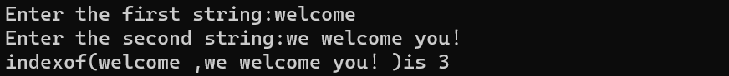

2、

#include<iostream>

#include<cstring>

using namespace std;

int parseHex(const char* const hexString);

int main()

{

int size = 999;

char* s = new char[size];

cout << "Please enter a number in hexChar : ";

cin.getline(s, size);

cout << parseHex(s) <<endl;

delete[] s;

return 0;

}

int parseHex(const char* const hexString)

{

int a, sum = 0;

a = strlen(hexString);

int* list = new int[a];

for (int i = 0; i < a; i++)

{

if (hexString[i] >= 'A' && hexString[i] <= 'F')

list[i] = (static_cast<int>(hexString[i]) - 'A' + 10) << (4 * (a - 1 - i));

else

list[i] = (hexString[i] - '0') << (4 * (a - 1 - i));

sum = sum + list[i];

}

delete[] list;

return sum;

}

3、

#include <iostream>

using namespace std;

void sort(int* arr, int size)

{

for (int i = 0; i < size - 1; i++)

{

for (int j = 0; j < size - i - 1; j++)

{

if (arr[j] > arr[j + 1])

{

int temp = arr[j];

arr[j] = arr[j + 1];

arr[j + 1] = temp;

}

}

}

}

int main() {

int size;

cout << "输入数组大小: ";

cin >> size;

int* dynamicArray = new int[size];

cout << "输入" << size << "个数组元素:";

for (int i = 0; i < size; i++) {

cin >> dynamicArray[i];

}

for (int i = 0; i < size; i++) {

cout << *(dynamicArray + i) << " ";

}

cout << endl;

sort(dynamicArray, size);

cout << "排序后的数组元素: ";

for (int i = 0; i < size; i++) {

cout << dynamicArray[i] << " ";

}

cout << endl;

delete[] dynamicArray;

return 0;

}

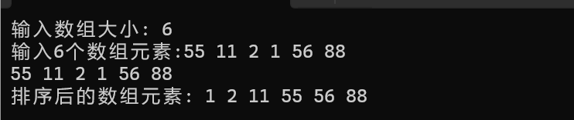

**四、遇到的问题与解决方法**

**对数组的定义元素个数为变量时报错不知如何解决，对冒泡排序等排序方法不是很了解，通过学长的指导顺利解决**

**五、体会**

进一步加深对数组的理解，掌握数组的定义方法；理解内存动态分配的含义、熟练掌握内存动态分配方法；掌握递归函数的定义方法。**实践才是检验真理的唯一标准，仅仅是理论方面的涉猎对于C++这门语言是远远不够的，通过实验，我了解到数组应用的广泛，指针的灵活，但编写的时候要求非常严格，需要注意很多的细节，实属不易**